今日动态

2023.6.15 星期四 天气 晴

**今日主题：夏天到了**

1. **来园情况**

出勤：今天3位小朋友请假。

**二、集体活动：科学《玩水》**

这是一节探索类的科学活动。纯净的水是无色、无味、无固定形状的透明液体，具有流动性。本次活动旨在引导幼儿在玩水的过程中探索玩水的方法和感知水的流动性，能用简单的句子讲述自己的玩法和发现。

张奕涵、王诺婉、冯欣、谭沁、徐佳伊、章昕媛、王若鑫、王秋瑶、徐筱晞、李慕妍、郑书韵、胡奕可、蒋翊晗、杨易、李璟睿、徐梓赫、谌睿、许诺言、周艺天、阴少帅、徐诺能一起探索玩水的方法，在玩的过程中感知水的流动性。王楷博、王知霖、张悦威、小朋友也在老师的提醒下也会注意玩水的方法，同时注意不弄到衣服上，也很棒哦！

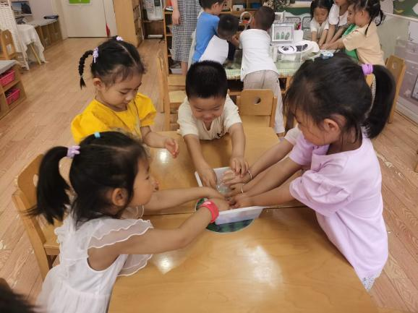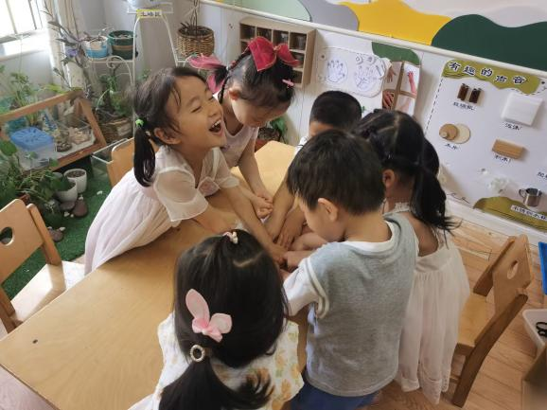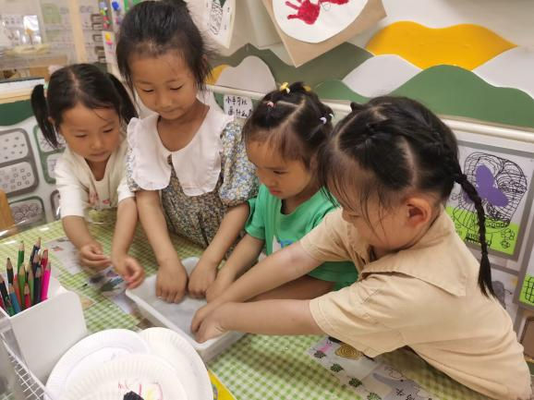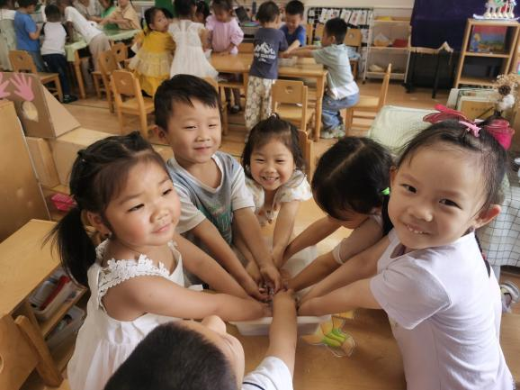

**三、户外活动**

今天我们进行了户外混龄，孩子们在约定好规则之后选择自己感兴趣的活动游戏。大家也能够自主喝水，值得表扬。

**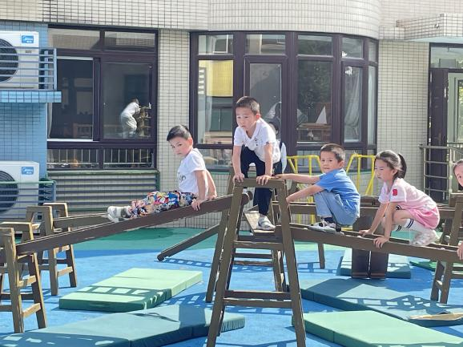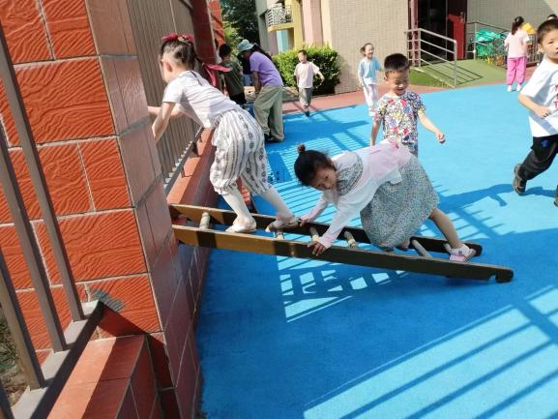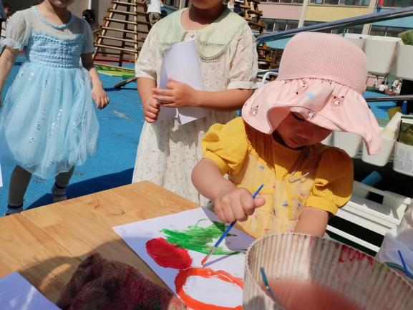**

**四、区域游戏**

|  |  |
| --- | --- |
| **IMG_6849** | **IMG_6846** |
| 小小的积木拼在一起可以变出好多造型呢。 | 小青蛙要跳高一些才能调经框里，我们来试一试吧。 |
| IMG_6848 | IMG_6845 |
| 我们一起建构看来一个警察局，很气派吧。 | 这里面彩虹的颜色真好看呀。 |
| IMG_6843 | IMG_6844 |
| 我们一起来检查一下答案吧。 | 按照形状在放置，看看谁放的快。 |

**五、生活活动**

**午餐情况**：花生饭、百叶卷肉、莴苣丝炒胡萝卜丝、鸭血粉丝汤。

**午睡情况**：蒋翊晗、徐诺、王若鑫、郑书韵小朋友睡觉较晚，如果能早点睡觉就更好啦。

**六、温馨提示**

1.请各位小朋友回家后可以学写一下学号哦！

2.安全生产月平台上的作业没完成的请及时完成！